Saint Nicolas de Myre
Histoire suisse
Qui est-il?  Cartes de l’ouest de la Turquie |  | Saint Nicolas est né à Patare, en Lycie, vers 270. Son père est un homme riche, pieux et charitable et sa mère est la sœur de l’évêque de Myre. Il perd ses parents lors d’une épidémie de peste et hérite d’une grande fortune. Il décide de la consacrer à des bonnes œuvres.  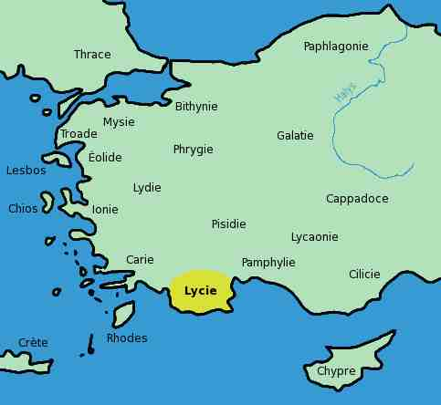  La tradition religieuse veut que Dieu ait fait savoir aux évêques de la province que Nicolas est l’homme qu’il a choisi pour devenir le nouvel évêque. Nicolas accepte. Sa vie est mouvementée, il connaît l’exil et les persécutions, mais la réputation de sa bonté envers les pauvres et les enfants se répand de plus en plus. Elle est sans doute à l’origine des légendes consacrées au Saint. Nicolas meurt vers 325.  Vers 1087, la ville de Myre est occupée par les Turcs et devient musulmane. Des marchands de Bari réussissent à prendre les reliques du saint. A leur retour, leur ville décide de construire une église magnifique en son honneur. Le culte de Saint Nicolas se répand alors en Italie, en France, en Allemagne et en Suisse.
La légende et le culte  Saint Nicolas sauvant les trois enfants |  | Saint Nicolas est devenu célèbre grâce au livre de Jacques de Voragine, l’archevêque de Gênes. Il y évoque la vie de nombreux saints et présente les miracles que l’évêque de Myre aurait réalisés. L’histoire la plus célèbre est celle que l’on raconte encore aujourd’hui lors de cette fête:  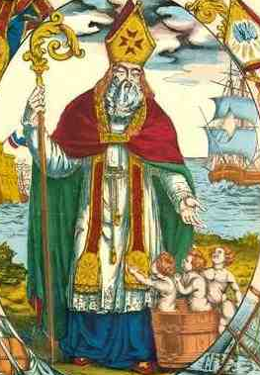  «Deux écoliers de famille noble et riche portaient une grosse somme d'argent, se rendant à Athènes pour y étudier la philosophie. Or, comme ils voulaient auparavant voir Saint Nicolas pour se recommander à ses prières, ils passèrent par la ville d’Alyre. L'hôte, s'apercevant de leur richesse, se laissa entraîner aux suggestions de l’esprit malin et les tua. Après quoi, les mettant en pièces comme viande de porc, il sala leur chair dans un vase. Instruit de ce méfait par un ange, Saint Nicolas se rendit promptement à l’hôtellerie, dit à l’hôte tout ce qui s'était passé et le réprimanda sévèrement; après quoi, il rendit la vie aux jeunes gens par la vertu de ses prières.»  A partir du 12ème siècle, des célébrations sont organisées le 5 décembre, la veille de la fête du saint. Par exemple, en Alsace, les enfants parcourent les rues le 5 décembre au soir et crient: «Les petits enfants sont-ils couchés? Saint Nicolas va passer!» Tous placent un sabot devant la cheminée car durant la nuit, Saint Nicolas vient y placer des cadeaux pour les enfants sages et des verges pour les autres. Parfois, on place aussi de l’avoine et du sel pour l’âne du Saint.
Et à Fribourg?  Photo prise lors d’un cortège  Extrait de «La Liberté», 7 décembre 1906, p. 3  Statue de Saint Nicolas visible sur le parvis de la cathédrale qui porte son nom |  | Les premiers cortèges liés à la Saint-Nicolas ont lieu dès le Moyen Age. Ils sont souvent l’occasion de célébrer les reliques du Saint. C’est vers 1570 que l’on commence à lier la Saint-Nicolas au monde scolaire avec des élèves représentant le saint. Pour l’occasion, des marchands de friandises se retrouvent à Fribourg.  Mais les collégiens profitent de ces fêtes pour déambuler en ville, armés de  crécelles et de sifflets pour faire le plus de bruit possible. Ils prennent un malin  plaisir à «asséner de gros coups de verges à nombre d’honorables demoiselles de la cité». A cause de ces débordements, les autorités de la ville décident de supprimer toute fête dès 1764.  Il faut attendre 1906 pour que la ville puisse à nouveau admirer son saint traverser ses rues. Ce sont des collégiens qui décident d’organiser un cortège. Ils le font en cachette, car personne n’avait donné son autorisation. Ils risquent d’ailleurs d’être sanctionnés. Ils doivent même prélever sur leur argent de poche pour louer un âne et acheter des friandises à distribuer aux enfants de la ville. Ce groupe de jeunes annonce son coup d’éclat à travers «La Liberté». Voici ce qu’on pouvait y lire le 7 décembre 1906:  «La traditionnelle foire de la Saint-Nicolas a lieu ce soir. Malgré la neige fraîchement tombée sur nos pavés – dont hier on fit la toilette – il y aura foule dans les rues et surtout chez les confiseurs et sur le champ de foire de la place Notre-Dame. On nous annonce une surprise de la part de la gent estudiantine. Un programme alléchant aurait vu le jour. On parle d’un grand cortège allégorique qui traverserait la ville vers 8h. du soir. Le grand Saint Nicolas, sur sa noble et patiente monture, distribuera des verges et de biscaumes. Le douloureux père Fouettard le suivra, gardé par les vétérans. Il y aura des discours, que l’âne ne laissera pas sans réponses.»  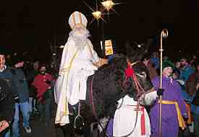  Malheureusement pour les organisateurs, comme 142 ans plus tôt, il y a des débordements repris par les journaux: «Les paisibles promeneurs, les clients qui circulaient pour faire leurs achats recevaient tous une volée de coups de verge.» Les années suivantes, le problème se répète et les gens demandent à la police d’être plus sévère. Certains disent même que le cortège de la Saint-Nicolas ressemble plus à carnaval qu’à la célébration d’un saint… En 1909, un conseiller communal fait même cette demande: «Ainsi, on a fait manifestement abus des verges et des confettis, au préjudice de dames et de jeunes filles circulant sur le champ de foire. Il serait urgent à l’avenir que de pareilles choses fussent rigoureusement interdites.»  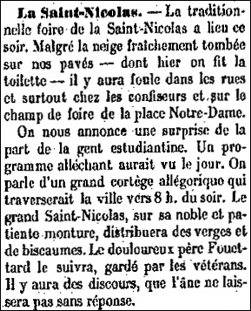  Malgré tout, la fête tient bon et, en 1916, elle est officiellement organisée par le Collège Saint-Michel. En 1949, Saint Nicolas a même le droit de prononcer son discours depuis sa cathédrale.  Encore aujourd’hui, la fête est organisée par le Collège Saint-Michel et le saint est joué par un étudiant de troisième année, pour la grande joie de toute la ville.

Sources et auteurs |  | Sources :  - Texte :  biographie du saint d’après: http://missel.free.fr/Sanctoral/12/06.php  Légende d’après :  www.edufr.ch/csm/fr/Stnicolas/articles/bersetfabrice.pdf  http://www.cuk.ch/articles/2834 (dernier paragraphe)  Fête à Fribourg :  www.edufr.ch/csm/fr/Stnicolas/articles/bersetfabrice.pdf  - Images :  Saint-Nicolas sauvant les trois enfants :  http://www.merci-facteur.com/voeux/590-Legendes%20de%20Saint-Nicolas_maxi.gif  Carte de la Lycie :  http://upload.wikimedia.org/wikipedia/commons/a/aa/Carte_Lycie.png  Cortège :  http://www.fribourgtourism.ch/fr/navpage-EventsFR-FribEventsFR-178567.html  Parvis de la cathédrale :  http://www.fr.ch/ville-fribourg/images/archives/st_nicolas.jpg  La Liberté du 7 décembre 1906, http://doc.rero.ch/record/3131?ln=fr
  Auteur | S. Cesa, sandro.cesa@fr.educanet2.ch
  Mandant | DICS
  Expertise scientifique | Jean-Pierre Dorand, Pierre-Philippe Bugnard
  Expertise pédagogique | Patrick Minder
  Date de la dernière modification | 30 juillet 2026
  Copyright | Friportal, Fribourg 2010  http://www.friportail.ch/page/creative-commons-nc-sa

